移动互联网时代数字化校园应用入口的研究
林剑敏
（福建农林大学 现代教育技术与信息管理中心,福建福州 350000）

摘 要：
[目的]为数字化校园移动应用发展方向建言。
[方法]通过调查使用情况，分析了数字化校园移动应用的建设的基础、框架和基本内容，更进一步列举主流数字化校园移动应用的特点。
[结果]主流的数字化校园移动应用发展以微服务、微应用构成。
[局限]仅限于调查研究国内高校数字化校园移动应用。
[结论]数字化校园移动应用用户粘合度不强。
关键词： 互联网 数字化校园 移动应用
分类号: TP393.03
Research on entrance of e-campus application in mobile Internet Era
Lin Jianmin
(Modern Educational Technology and Information Management Center , Fujian Agricultural and Forestry University , Fuzhou, Fujian, China, 350000)
Abstract:
[Objective] To give suggestions for the development of e-campus APPs.
[Methods]By investigating on the use of e-campus APPs, this paper analyzes the foundation, framework and basic content of the construction of e-campus APPs,further enumerates the characteristics of mainstream e-campus APPs [Results]The mainstream e-campus Apps is composed of micro service and micro application.
[Limitations]Only limited to the investigation and Research on e-campus APPs in domestic universities
[Conclusions] The users of e-campus APPs are not strong in adhesion.
Key words: Internet e-campus mobile-APPs
1 引言
随着移动互联网时代的来临，移动终端的快速发展，使用移动终端的用户也快速增长，用户在课间业余花在手机上的时间远远超出了PC端的时间。根据《第44次中国互联网络发展状况统计报告》数据显示，截至2019年6月，我国手机
网民规模达8.47亿，网民使用手机上网的比例达99.1%。与五年前相比，移动宽带平均下载速率提升约6倍，用户月均使用移动流量达7.2GB，为全球平均水平的1.2倍；移动互联网接入流量消费达553.9亿GB。[1]我国网民群体中，学生占比最高，占约26.0%。因此，有必要以恰当的方式引导学生用户通过移动应用入口去获取数字校园信息，以满足日益增长的生校互动的移动应用需求。

2移动互联网时代数字化校园移动应用的发展
1990年凯尼斯•格林提出“数字校园”的概念使人们从全校角度考虑推进高校信息化建设。随着云计算、物联网等新技术的涌现，国内各高校纷纷研究并探索“数字校园”的发展道路，复旦大学、浙江大学、清华大学等率先提出了 “数字校园”的建设框架，即将建设具有统一身份认证入口的信息门户网站集成高校信息资源和相关业务系统。近几年，智能移动设备的发展及其拥有量持续增长，在高校校园，甚至出现无线网络流量超过有线网络流量，移动互联网以其特有的便捷性得到了大学生的认可，移动信息化建设成为了数字化校园建设的一个重要发展方向。清华大学的“@Tsinghua”、复旦大学的“i复旦”、同济大学的“微同济”、厦门大学的“i厦大”，以及网龙公司的高校通APP、锐捷公司的微哨APP、城市热点的哆点APP、金智公司的今日校园APP等，移动信息门户成为了高校在移动互联网时代学校信息和应用汇聚的重要平台[2]，它不是PC端数字校园到移动设备的简单复制，而是利用微服务架构来构建业务应用，业务功能颗粒度更小也更独立，微服务可隔离部署，便于升级、替换，接口和数据定义更为简单，便于理解，充分融合了HTML5 技术。泛在的移动互联网发展推动移动数字化校园应用普及，也为大学生的掌上生活、泛在学习成为现实。

3高校数字化校园移动应用框架
3.1 数字化校园移动应用的基础建设
数字化校园移动应用建设需要基于高校传统信息系统完成移动信息门户集成、身份认证集成、数据集成。信息门户是提供给用户访问信息系统统一的通道，而移动应用实现身份认证集成主要目的是实现单点登录,让用户只需登录信息门户后无需再次认证直接授权访问的信息资源。对数据的集成是将高校各个业务系统的数据进行抽离管理。在建设移动应用时根据应用场景，重新编排业务流程并对数据进行封装。
校园移动应用集合若干的微应用，这些微应用或微服务以业务数据为支撑,对原有的业务流程进行梳理、分解、重构或整合,为用户提供基于应用场景的碎片化业务服务,使用户便捷快速获取信息。
3.2数字化校园移动应用的建设框架
为保障移动应用集成框架具备开放、可展性和移动化服务,整个应用框架采用信息微服务、业务系统和数据系统三层结构；应用框架最底层的数据系统主要是将传统业务系统数据抽离采集到数据中心平台, 然后对数据中心平台将基础数据按对象数据封装推送给需要的微应用；数据系统为移动应用提供数据集成和管理服务。位于应用框架中间的是业务系统重构层，由于传统业务系统功能繁杂, 很多业务流程涵盖多类服务对象，事务交互比较复杂，而移动应用响应服务时要求业务功能相对单一，针对不同的用户隔离与之无关的服务；因此，需要将业务流程进行编排和重新封装，从而使传统业务系统转化为移动应用服务。信息服务层在框架顶层，根据应用场景需求对流程和数据进行梳理，基于统一身份认证将碎片化的微服务、微应用整合到移动应用，集成到移动信息门户平台。
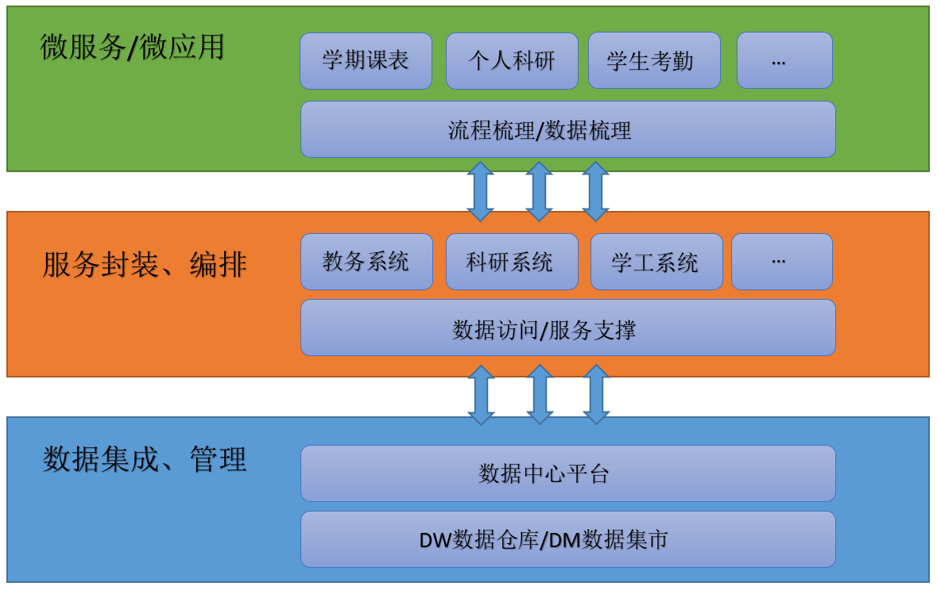
图1 校园移动应用框架
3.3数字化校园移动应用的内容
数字化校园移动应用内容一般根据学生用户、教职工用户、管理员用户和开发者进行归类。
学生用户常用的应用模块有：课表查询，在学习生活中，能随时随地查询课表信息，包括上课时间、地点，使学生及时了解自己的课程安排；成绩查询，成绩查询对于大学生来说是最为重要的部分，在成绩发布第一时间提醒，学生在了解成绩后提前规划自己接下来的学习安排；选课应用，利用移动应用的便捷，随时随地选课，同时也会分流服务器的选课人数，让更多的学生选到自己喜欢的课程；图书馆的余座查询及空教室查询，对于晚间自修的同学来说，此查询功能可以让同学不到现场就可以查看图书馆、教室是否有空余座位，节约了时间成本。
教职工用户常用的应用模块：校园资讯校历，发布学校的考试、放假时间；OA公文查阅，浏览查看学校发布的公文；工资查询，查看自己的工资结构和金额；科研查询，查看科研人员的科研项目情况。[3]
管理人员常用的模块：人员管理，使用APP的用户的管理；应用管理，APP内微服务、微应用的维护管理；安全管理，学校用户信息敏感，保护APP权威性；权限管理，APP内应用某些业务数据及流程对不同的用户有不同的权限。
开发人员常用的模块：接口管理，开发不同微服务、微应用，使用不同业务或数据的接口，认证管理。不同微服务、微应用申请不同授权的管理。
4 对数字化校园移动应用的调查比较
本研究调查国内部分高校的移动应用的使用情况，从开发者来分，由校园团队自行研发的高校有清华大学的“@Tsinghua”、北京大学的“PKU helper”，复旦大学的“i复旦”、同济大学的“微同济”、厦门大学的“i厦大”、天津大学的“微北洋”等；由第三方开发的有网龙公司的高校通APP、锐捷公司的微哨APP、城市热点的哆点APP、金智公司的今日校园APP等。这些APP的有这样一些特点：服务内容全面，多以新闻资讯传播及生活服务为主， 在师生学习生活上的服务考虑较多；校园新闻资讯进行了聚合，信息量较大，提供了快速定位特定信息的搜索功能。但同时与社会上使用的APP相比，有着与信息技术结合不够，用户类型比较单一等不足之处，无法取代即时通讯、金融支付、短视频、地理信息、社会新闻等APP应用。
表1 数字化校园移动应用调查比较表
特点比较 | @Tsinghua等高校自行研发APP | 城市热点的哆点APP为代表的第三方APP | 今日校园APP为达标的第三方APP
优点 | 架构有自身特色，相对更安全 | 上网即上线，上线率高 | 有公有云特性，具有跨校社交圈
缺点 | 用户仅限教职工，大部分功能限制于校园内使用。无法让师生时时在手，用户粘合度不高
5 主流的数字化校园移动应用
由校园团队自行开发的APP一般只应用于自己学校，相对而言第三方公司开发的APP应用用户数更多。如：网龙公司的高校通APP、锐捷公司的微哨APP、城市热点的哆点APP等，而金智公司的今日校园APP的高校用户则更多。锐捷公司的微哨APP，前期版本含有上网认证模块，以即时通讯为主，在后期版本中放弃了上网认证模块，即时通讯模块弱化成小功能；城市热点的哆点APP主打认证计费功能，一些高校定制开发了校园信息门户；网龙高校通APP也是为高校定制校园信息门户，网龙有开发91U的背景，IM即时通讯功能较全，同时也有功能较强的各种社交功能如微博、论坛等。今日校园APP采用混合云部署，它是一款面向全国大学生的资讯和服务平台，提供最新鲜的热文、图片、视频等内容，校内实名同学圈社交，还有各种校内外实用服务。登录APP可浏览学校新闻、校园生活、各部门微信公众号等内容，查看校内通知、校内发文、部门发文，查询一卡通消费、图书借阅等数据，查阅课表等常用应用和各类待办消息。今日校园APP在其”服务“页面中允许用户根据用户群体的多样性个性化设置自己的功能：比如学生关注天气情况，校园卡余额，自己的课程安排等；而教职工则会关注OA公文、教学安排、工资、科研等，完全可以自己定制添加想要的功能。该APP基础软件功能比较完善，功能也比较齐全，能满足大部师生用户。
6 结束语
通过调查研究发现，随着信息技术的不断发展和用户需求的不断变化，数字化校园移动应用也不断发展，部分自主研发的校园移动应用，在不断满足本校的发展以及师生的需求的同时，由于运行机制和资金有限等原因凸显后劲不足。部分学校重建设，轻运营，内容更新缓慢，信息滞后，同时国内高校数字化校园移动应用也处于不断探索的阶段，较之国外一流大学及社会上应用广泛的成熟的移动平台而言，校园移动应用还有很大的发展空间。
参考文献：
[1]中国网信网.第44次《中国互联网络发展状况统计报告》. http://www.cac.gov.cn/2019-08/30/c_1124938750.htm,2020,4,10
[2] 王斌、袁新辉、蒋新华，林云.高校新一代移动信息门户的建设.华东师范大学学报(自然科学版) . 2015(S1) :40-45.
[3] 李艳. 数字化校园移动平台APP架构分析.《信息安全与技术》. 2015年9期 :48-50.

(通讯作者: 林剑敏，联系电话:13306902337，E-mail:ljm@fafu.edu.cn)

本文系福建省教育厅科技项目“移动互联网时代数字化校园应用入口的研究”（项目编号：JA15146）的研究成果之一。

